Εικόνα που περιέχει κείμενο, clipart

Περιγραφή που δημιουργήθηκε αυτόματαΜητροπόλεως 26-28, (8οςόρφ. )

Αθήνα 105 63

Τηλέφωνο: 210 3315621

Φαξ: 210 3315623 – 4

Email: [info@grefis.gr](mailto:info@grefis.gr)

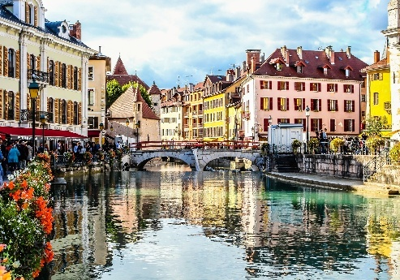**Εικόνα που περιέχει εξωτερικός χώρος/ύπαιθρος, ουρανός, νερό, σύννεφο

Το περιεχόμενο που δημιουργείται από AI ενδέχεται να είναι εσφαλμένο.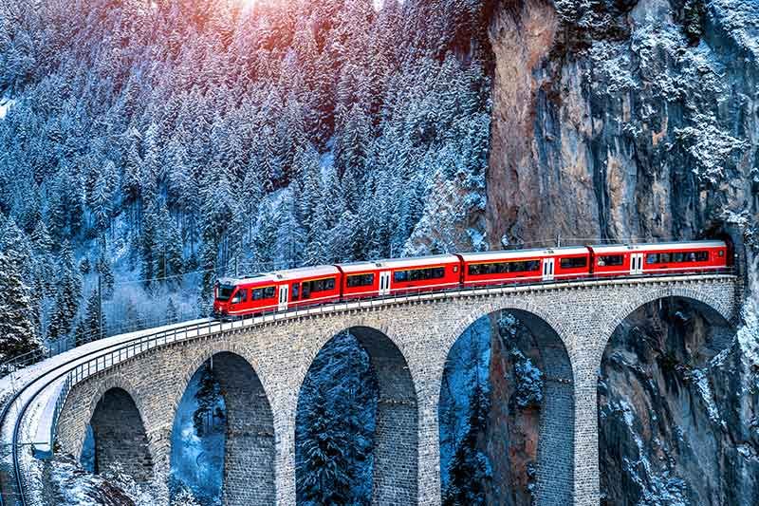Κοιλάδα ΡΟΔΑΝΟΥ**  **– Μαγική ΕΛΒΕΤΙΑ - 6ημ.**

***Λυών, Αννεσύ, Γενεύη, Λοζάνη, Βέρνη,***

***Ζυρίχη, Λουκέρνη, Κουρ, Σαιντ Μόριτζ***

**Μοναδικές Εορταστικές Αναχωρήσεις:**

**22 Δεκεμβρίου - 27 Δεκεμβρίου ‘25**

**29 Δεκεμβρίου - 03 Ιανουαρίου ‘26**

**1η μέρα ΑΘΗΝΑ - ΛΥΩΝ (Ξενάγηση πόλης) - ΓΕΝΕΥΗ:**

Συγκέντρωση στο αεροδρόμιο και απευθείας πτήση για τη Λυών. Άφιξη και γνωριμία με την αρχοντική και ρομαντική πρωτεύουσα της Βουργουνδίας. Πρώτη στάση, η διάσημη γαλλική πλατεία Μπελκούρ (Place Bellecour), στο κέντρο της δεσπόζει το άγαλμα του Λουδοβίκος ΙΔ’ ενώ στη δυτική πλευρά ξεχωρίζει το άγαλμα του Αντουάν ντε Σαν Εξιπερί και του Μικρού Πρίγκιπα. Ανάμεσα επιβλητικά κτίρια θα θαυμάσουμε το Δημαρχείο, την Όπερα και το Μουσείο των Καλών Τεχνών, το μουσείο La Confluence με τη φουτουριστική αρχιτεκτονική. Στη συνέχεια θα δούμε (εξωτερική περιήγηση) τη παλιά ρωμαϊκή πόλη με τα ερείπια του Αρχαίου Θεάτρου, το Ωδείο και τη Βασιλική της Παναγίας του Φουρβιέρ που ατενίζει τον ορίζοντα πάνω στον λόφο με την πανοραμική θέα που κόβει την ανάσα. Στον ελεύθερο χρόνο και λίγο πριν αναχωρήσουμε για τη Γενεύη, σας προτείνουμε να δοκιμάσετε την εξαιρετική γαστρονομία συνοδεία εκλεκτών κρασιών του Ροδανού που θα κλείσουν με τον πιο απολαυστικό τρόπο τη γαστρονομική σας εμπειρία. Αναχώρηση για τη Γενεύη. Άφιξη και τακτοποίηση στο κεντρικό μας ξενοδοχείο. Ελεύθερος χρόνος και διανυκτέρευση.

**2η μέρα ΓΕΝΕΥΗ – ΑΝΝΕΣΥ:**

Πρωινό στο ξενοδοχείο. H μέρα μας ξεκινά με απόδραση και περιήγηση στη πόλη που φημίζεται και ως η Βενετία της Γαλλίας και βρίσκεται νοτιοανατολικά της χώρας. Το γραφικό Αννεσύ, με την ομώνυμη λίμνη και τα τρία κανάλια του ποταμού Θιού που περνάνε μέσα από την πόλη ανάμεσα σε όχθες γεμάτες με λουλούδια, θυμίζουν τον διάσημο ιταλικό προορισμό. Στο κέντρο του δεσπόζει το Palais de I’Île, το ορόσημο της πόλης, μέσα στα κανάλια του ποταμού Θιού, κτήριο του 12ου αιώνα το οποίο έχει διατελέσει φυλακή, νομισματοκοπείο και κατοικία του άρχοντα της πόλης. Στη πανέμορφη γαλλική πόλη, με την παραδοσιακή αρχιτεκτονική θα θαυμάσουμε τα γραφικά κανάλια, τα πέτρινα γεφυράκια και θα βρεθούμε στην υπαίθρια της αγορά. Επιστροφή στη βάση μας, στη Γενεύη. Είναι μια πανέμορφη και πολυπρόσωπη πόλη κτισμένη στις όχθες της λίμνης Λεμάν. Η ιδιαίτερη γοητεία της Γενεύης συνίσταται στην ελβετική οργάνωση, στη γαλλική επιρροή στη γλώσσα, την εκλεκτή κουζίνα της και τη νυχτερινή διασκέδαση. Η Γενεύη είναι η πρωτεύουσα του ομώνυμου καντονιού και η δεύτερη πιο πυκνοκατοικημένη πόλη της Ελβετίας, μετά από τη Ζυρίχη. Θεωρείται σημαντική πόλη λόγω της παρουσίας πολυάριθμων διεθνών οργανισμών, συμπεριλαμβανομένης της ευρωπαϊκής έδρας του Οργανισμού Ηνωμένων Εθνών (ΟΗΕ). Ελεύθερος χρόνος να απολαύσουμε τη στολισμένη πόλη στις όχθες της λίμνης Λεμάν, **με την άνεση που μας χαρίζει η διαμονή μας στο κεντρικό μας ξενοδοχείο.** Διανυκτέρευση.

**3η μέρα ΓΕΝΕΥΗ - ΛΟΖΑΝΗ (Ξενάγηση) - ΒΕΡΝΗ (Ξενάγηση) - ΖΥΡΙΧΗ:**

Πρωινό στο ξενοδοχείο. Αναχώρηση και γνωριμία με την παλιά πόλη της Λοζάνης. Θα δούμε το πάρκο Μον Ρεπό, την Πλατεία Ντε λα Ριπόν με το Μέγαρο Ρουμίν, τον Καθεδρικό Ναό της Νοτρ Νταμ, τη συνοικία Ουσύ πάνω στη λίμνη Λεμάν, το Ολυμπιακό Μουσείο και το ιστορικό πολυτελές ξενοδοχείο Μπο Ριβάζ. Επόμενη στάση η πρωτεύουσα της Ελβετίας, η πανέμορφη Βέρνη, που είναι κτισμένη στις όχθες του ποταμού Άαρ. Στην περιήγηση μας στην παλιά πόλη θα δούμε τον περίφημο Πύργο των Ρολογιών με το ωραιότερο ωρολογιακό κουκλοθέατρο, τον Καθεδρικό ναό του Αγίου Βικεντίου και το κτίριο που στεγάζει το Ομοσπονδιακό Κοινοβούλιο. Αναχώρηση για τη Ζυρίχη. Άφιξη και τακτοποίηση στο ξενοδοχείο μας. Διανυκτέρευση.

**4η μέρα: ΖΥΡΙΧΗ (περιήγηση πόλης) – ΛΟΥΚΕΡΝΗ (Όρος Pilatus)**

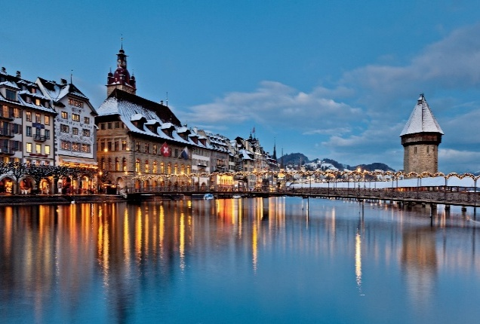Πρωινό στο ξενοδοχείο και πανοραμική περιήγηση της πόλης της Ζυρίχης. Θα διασχίσουμε τη Λεωφόρο Μπανχοφστράσσε όπου βρίσκονται οι μεγαλύτερες τράπεζες της Ελβετίας και τα μοντέρνα καταστήματα, θα δούμε τον Καθεδρικό Ναό, την Γοτθική Εκκλησία Φραουμνίστερ του 13ου αιώνα διάσημη για τα βιτρό της, την εκκλησία του Αγίου Πέτρου με την μεγαλύτερη πλάκα ρολογιού στην Ευρώπης, το κτίριο που στεγάζει το Δημαρχείο, την Όπερα. Αναχώρηση για την κουκλίστικη Λουκέρνη. Περιήγηση στην εντυπωσιακή παλιά πόλη με τις χρωματιστές προσόψεις των σπιτιών, τα πλακόστρωτα δρομάκια και τις στολισμένες με σιντριβάνια μικρές πλατείες. Σπουδαίο αξιοθέατο είναι η ξύλινη σκεπαστή μεσαιωνική γέφυρα Καπελμπρίκε που απεικονίζει την ιστορία της πόλης σε 120 πίνακες ζωγραφισμένους σε ξύλο, το παλιό Δημαρχείο και το λιθόστρωτο ιστορικό κέντρο δίνουν στην πόλη μια παραμυθένια χροιά. Ελεύθερος χρόνος. Σας προτείνουμε μία επίσκεψη στο Όρος Πιλάτους με απίστευτη θέα από τα 2.100 μέτρα υψόμετρο. To απόγευμα επιστροφή στο ξενοδοχείο μας στη Ζυρίχη. Διανυκτέρευση.

**5η μέρα** **ΖΥΡΙΧΗ - ΑΛΠΙΚΟ ΤΡΕΝΟ (ΚΟΥΡ - ΣΑΙΝ ΜΟΡΙΤΖ) - ΜΙΛΑΝΟ:**

Πρωινό και αναχώρηση για το πιο διάσημο παγκοσμίου φήμης τουριστικό θέρετρο της Ελβετίας, το Σαιντ Μόριτζ, μέσα από μια ανεπανάληπτη διαδρομή τριών περίπου ωρών που θα σας συναρπάσει. Θα περάσουμε από λίμνες, παγετώνες και κουκλίστικα χωριά που βρίσκονται ανάμεσα σε καταπράσινα δάση και βουνά και εντυπωσιάζουν με τη γραφικότητα και την ομορφιά τους. Άφιξη στο Σαιν Μόριτζ και χρόνος ελεύθερος για να κάνετε τις βόλτες σας και να γευτείτε τοπικές λιχουδιές, όπως το περίφημο φοντύ τυριών. Επιβίβαση στο πούλμαν μας και αναχώρηση για Μιλάνο. Άφιξη και τακτοποίηση στο ξενοδοχείο μας. Διανυκτέρευση.

**6η μέρα: ΜΙΛΑΝΟ (Πρωινή βόλτα στο Duomo.. Espresso & Shopping) - ΑΘΗΝΑ**

Πρωινό στο ξενοδοχείο. Σήμερα στην τελευταία μέρα του ταξιδιού μας, θα γνωρίσουμε το Μιλάνο. Θα δούμε το κάστρο των Σφόρτσα, την Πιάτσα ντελ Ντουόμο που είναι η κεντρική πλατεία την πόλης και πήρε το όνομα της από τον επιβλητικό καθεδρικό ναό του Μιλάνου. Ο εντυπωσιακός Καθεδρικός του Μιλάνου (Ντουόμο ντι Μιλάνο) είναι η έδρα του αρχιεπίσκοπου της πόλης και θεωρείται ένας από τους σημαντικότερους Καθεδρικούς Ναός παγκοσμίως. Θα επισκεφθούμε την Γκαλερία Βιτόριο Εμανουέλε Β’, που πήρε το όνομα της από τον πρώτο βασιλιά της ενωμένης Ιταλίας. Το κτίριο αποτελείται από δύο γυάλινες θολωτές στοές και συνδέει τις πλατείες Πιάτσα ντελ Ντουόμο με την Πιάτσα ντελα Σκάλα. Η Όπερα Λα Σκάλα ή αλλιώς η Σκάλα του Μιλάνου, είναι ένα από τα πιο γνωστά θέατρα όπερας του κόσμου και πήρε το όνομα της από την εκκλησία που βρισκόταν στην ίδια θέση, την Αγία Μαρία dellaScala. Μεταφορά στο αεροδρόμιο για την πτήση επιστροφής μας στην Αθήνα.

**SuperEarly Early Booking Κανονική**

**Τιμή κατ’ άτομο σε δίκλινο 835€ 885€ 935€**

**Τιμή σε μονόκλινο 1135€ 1185€ 1235€**

**Παιδικό (μέχρι 12 ετών) 785€ 835€ 885€**

**Φόροι αεροδρομίων & ξενοδοχείων 275€ 275€ 275€**

**Περιλαμβάνονται:**

* Αεροπορικά εισιτήρια Αθήνα – Λυών & Μιλάνο – Αθήνα με τη SΚΥ express.
* Διαμονή σε **εξαιρετικά** ξενοδοχεία 4*:

**Hotel Cornavin 4\*** στη Γενεύη, **Intercity Hotel Zurich 4\*** στη Ζυρίχη,

**Hotel UnaScandinavia 4\*** στο Μιλάνο ή παρόμοια.

* Πρωινό μπουφέ καθημερινά.
* Εκδρομές, περιηγήσεις, ξεναγήσεις, όπως αναφέρονται στο αναλυτικό πρόγραμμα της εκδρομής.
* Πολυτελές κλιματιζόμενο πούλμαν του γραφείου μας για τις μεταφορές και μετακινήσεις σύμφωνα με το πρόγραμμα.
* Έμπειρος αρχηγός - συνοδός του γραφείου μας.
* Μια βαλίτσα μέχρι 20 κιλά.
* Μια χειραποσκευή 8 κιλά ανά άτομο.
* **Δώρο! Το εισιτήριο Αλπικού Τρένου Κούρ-Στ.Μόριτζ (100€).**
* Ασφάλεια αστικής/επαγγελματικής ευθύνης.
* Φ.Π.Α.

**Δεν περιλαμβάνονται:**

* Φόροι αεροδρομίων & ξενοδοχείων (275€).
* Είσοδοι σε μουσεία, αρχαιολογικούς χώρους, θεάματα και γενικά όπου απαιτείται.
* Ό, τι ρητά αναφέρεται ως προαιρετικό ή προτεινόμενο.
* Checkpoints (25€).
* Προαιρετική ενισχυμένη ασφάλεια (25€).

|  |
| --- |
| **Πτήσεις**  **Αναχώρηση: Αθήνα – Λυών GQ924 07.20 - 14.35**  **Επιστροφή: Μιλάνο – Αθήνα GQ831 16.25 - 19:50** |

**Σημαντικές Σημειώσεις:**

**1.Η τιμή «SuperEarly» ενεργοποιείται με 500€/άτομο προκαταβολή non-refundable για κράτηση που αφορά τις πρώτες 10 με 15 συμμετοχές και εξόφληση 21 μέρες πριν την ημερομηνία αναχώρησης.**

**2. Η τιμή «EarlyBooking» ενεργοποιείται με 300€/άτομο προκαταβολή για κράτηση για κράτηση που αφορά τις πρώτες 10 με 15 συμμετοχές με δυνατότητα ελεύθερης ακύρωσης 45 μέρες πριν, εξόφληση 21 μέρες πριν την ημερομηνία αναχώρησης και επιπλέον δυνατότητα εξόφλησης μέσω πιστωτικής κάρτας σε έως και 5 άτοκες δόσεις.**

**3. Η τιμή «Κανονική» παρέχει τη δυνατότητα 10 άτοκων δόσεων με πιστωτική κάρτα.**

**Οι δόσεις είναι μέχρι 10, με προκαταβολή εφάπαξ.**

**Δεχόμαστε όλες τις πιστωτικές εκτός από American Express και Diners.**

**5.Ξεναγήσεις και εκδρομές, ενδέχεται να αλλάξει η σειρά που θα πραγματοποιηθούν.**

**6. Η παιδική τιμή αφορά παιδιά αυστηρά μέχρι 12 ετών με 2 ενήλικες.**

**7.Για τους επιβάτες που ταξιδεύουν με τη SkyExpress και επιθυμούν να προσθέσουν πτήσεις εσωτερικού, το επιπλέον κόστος είναι από +120€/άτομο, πάντα ανάλογα τη διαθεσιμότητα.**

**8.Με τη κατάθεση της προκαταβολής και τη γραπτή επιβεβαίωση της συμμετοχή σας στο ταξίδι, συμφωνείτε αυτόματα με τους** [**όρους συμμετοχής**](https://www.grefis.gr/wp-content/uploads/2023/03/%CE%9F%CE%A1%CE%9F%CE%99-%CE%A3%CE%A5%CE%9C%CE%9C%CE%95%CE%A4%CE%9F%CE%A7%CE%97%CE%A3.pdf)**.**

**9.Η τελική σειρά πραγματοποίησης του ταξιδιωτικού προγράμματος ανακοινώνεται και επιβεβαιώνεται στο τελικό ενημερωτικό σημείωμα, 2-4 μέρες πριν την αναχώρηση.**

**Μικρές χρήσιμες συμβουλές:**

Στην Ελβετία το νόμισμα που χρειάζεστε είναι το Ελβετικό φράγκο. Ο αρχηγός της εκδρομής θα σας καθοδηγήσει για την συναλλαγή με την άφιξη σας. Αρκετά καταστήματα δέχονται και χαρτονομίσματα Ευρώ.

* **A blue snowflake on a white background

  Description automatically generated**Οι χρεωστικές/πιστωτικές κάρτες χρησιμοποιούνται ελεύθερα σε όλα τα καταστήματα.
* Μην παραλείψετε να αγοράσετε τα φημισμένα Ελβετικά σοκολατάκια.

